5 мая на стадионе «Юбилейный» с. Сигаево прошла традиционная легкоатлетическая "ЭСТАФЕТА МИРА" Сарапульского района, посвященная празднованию 73-й годовщины Победы в Великой Отечественной войне.
В забегах приняли участие двенадцать команд общеобразовательных школ и пять команд поселений района, всего порядка ста пятидесяти спортсменов.
На параде-открытии соревнований всех спортсменов приветствовал начальник сектора по физической культуре и спорту Сарапульского района А.В. Балтин.
В этом году эстафета впервые проводилась по обновленной программе: всего забег был рассчитан на восемь этапов, где по очереди стартовали юноши и девушки, мужчины и женщины, на различные по протяженности дистанции.
Среди взрослых сборных команд первое место с большим отрывом заняла дружная команда муниципального образования «Шевыряловское»:

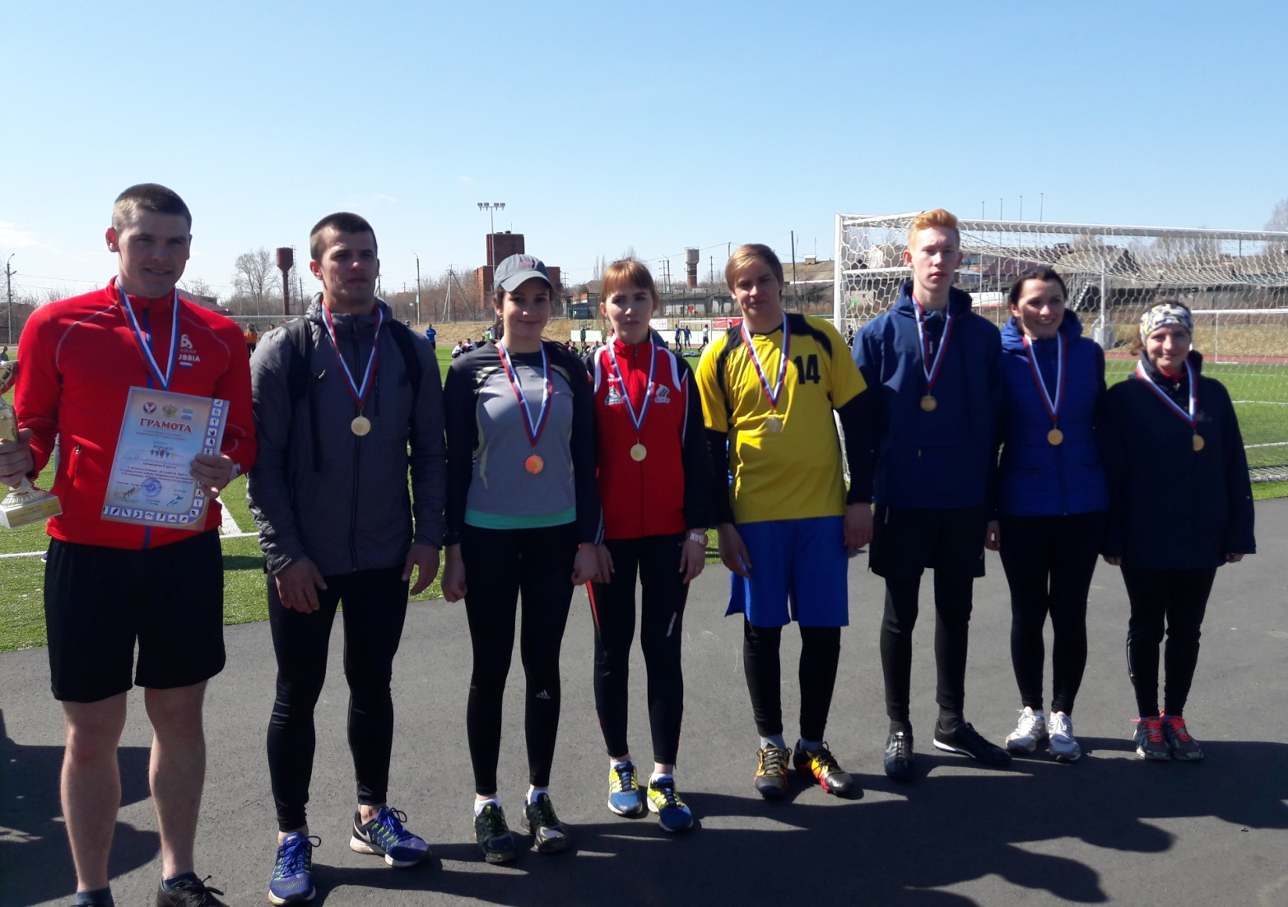

Слева направо: Никкель Вадим, Валеев Александр, Козьмина Анастасия, Козьмина Елена, Шадрин Максим, Золотых Дмитрий, Валеева Ирина, Луковникова Мария.
ПОЗДРАВЛЯЕМ!!!

